«АЛЫЕ ПАРУСА» -

ПРАЗДНИК ИСПОЛНЕНИЯ МЕЧТЫ

Какой восторг от Алых парусов!

Успейте загадать желанье,

Мечтайте, не жалейте добрых слов

И верьте: сказка станет явью!

Т. Бурба

«Алые паруса» — это уже давно не просто праздник петербургских выпускников. Он приобрёл всероссийский масштаб: посмотреть на удивительный парусник, торжественно входящий в акваторию Невы, приезжают туристы из разных городов нашей страны.
Рассказываем о зарождении этого праздника, традициях, связанных с ним, и о том, как пройдут «Алые паруса» в 2020 году.

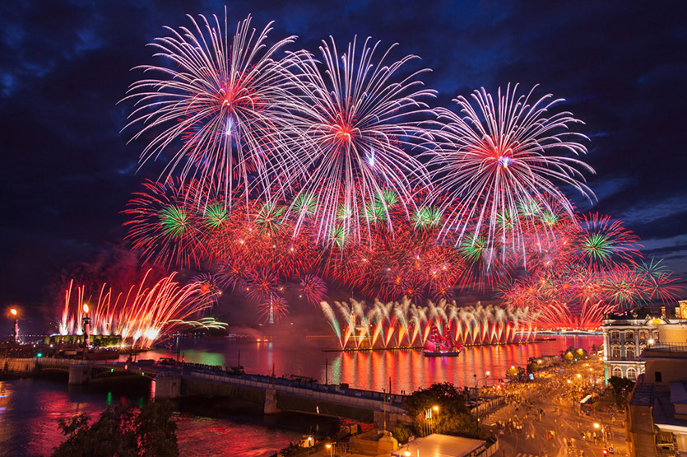
Источник — http://cityguidespb.ru

ИСТОРИЯ ПРАЗДНИКА
Знаете ли вы, что впервые праздник выпускников состоялся в далёком 1968 году? Инициативу выдвинул Городской дворец пионеров, известный сегодня как Дворец творчества юных. Названием послужило одноименное произведение писателя Александра Грина, в котором корабль с алыми парусами воплощает сбывшуюся мечту юной героини романа Ассоль. Традиция продолжалась до 1979 года, когда по решению ленинградского обкома «Алые паруса» отменили.
Возрождение праздника состоялось только в 2005 году. Его формат трансформировался в зрелищное мультимедийное шоу. Как и в советское время, дата проведения «Алых парусов» максимально приближена к самой длинной белой ночи в году.

ПАРУСНИК
Всего в роли «корабля мечты» побывало 7 судов. С 2010 года роль галиота «Секрет» традиционно исполняет шведский парусник «Tre Kronor Stockholm». Со времён Петра I это первый шведский корабль, вошедший во внутренние воды Санкт-Петербурга. Корабль является точной копией брига «Gladan», который участвовал в экспедициях исследователя Севера Адольфа Эрика Норденшельда к берегам Гренландии и Шпицбергену.
«Три короны», а именно так переводится со шведского название парусника, построены из трёх видов дерева — дуба, сосны и лиственницы. Его полное водоизмещение составляет 330 тонн. На корабле 16 парусов общей площадью 735 квадратных метров.
Символично, что бриг «Три короны» регулярно участвует в экологических экспедициях и выступает в поддержку международного сотрудничества. Его даже называют «парусником мира».
С 2019 главным кораблём «Алых парусов» становится бриг «Россия».
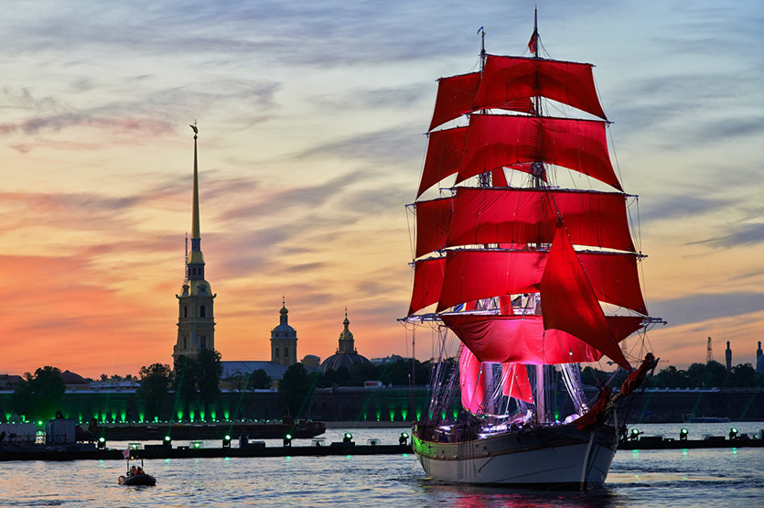
Источник фото — http://s-kuranty.ru

ПРОГРАММА ПРАЗДНИКА
По сложившейся традиции праздник состоит из двух частей. Первая — это концерт на Дворцовой площади, который длится примерно два с половиной часа. Вход на Дворцовую площадь осуществляется только по приглашениям. По информации председателя Комитета по образованию Жанны Воробьёвой, в 2018 году в празднике приняли участие 32 тысячи выпускников петербургских школ и учреждений среднего профессионального образования, а также их родители и педагоги. К тому же побывать на «Алых парусах» смогли выпускники-медалисты из других регионов России.

После концерта начинается вторая часть праздника — водно-пиротехническое шоу на Неве. Подготовка к нему проходит задолго до самого события. Чтобы всё прошло идеально, требуется монтаж специального оборудования по чётко установленному плану — важно рассчитать всё буквально до сантиметра, чтобы каждый человек, пришедший на праздник, смог увидеть настоящее волшебство.
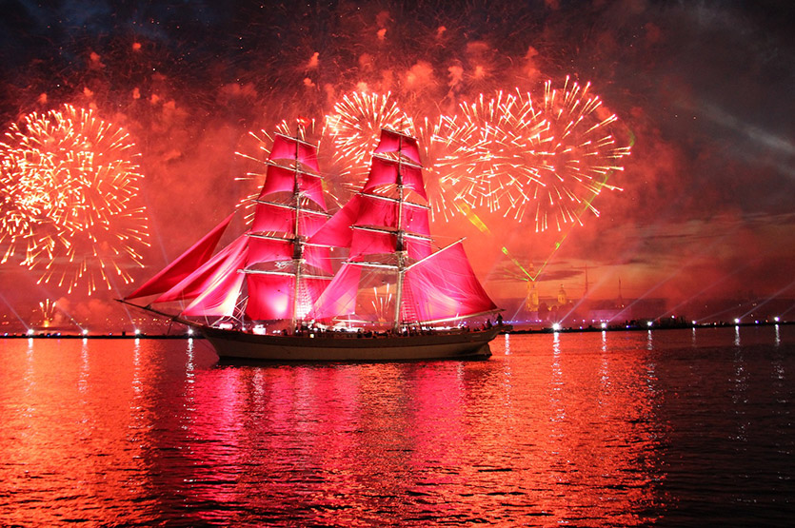
Источник фото — http://www.topnews.ru
Музыкальное сопровождение шоу каждый год новое, но есть две композиции, которые остаются неизменными. Это музыка из балета «Медный всадник» Рейнгольда Глиэра и увертюра Исаака Дунаевского к советскому фильму «Дети капитана Гранта». Можно сказать, что эти мелодии стали частью самого праздника.

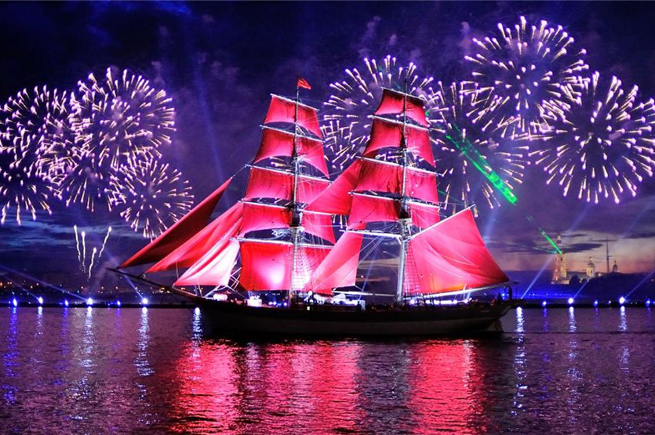
Источник фото — http://esp.md
Кульминацией праздника становится проход по водам Невы парусника с алыми парусами, вхождение которого в невскую акваторию сопровождает пиротехническое представление. Ежегодно в центре Петербурга собирается около 2 миллионов человек, чтобы увидеть это впечатляющее действо. И ещё более 13 миллионов смотрят шоу в прямой трансляции. Впрочем, можно сколько угодно говорить о цифрах и о технических аспектах, но тут как нельзя лучше подходит поговорка «лучше один раз увидеть, чем сто раз услышать».

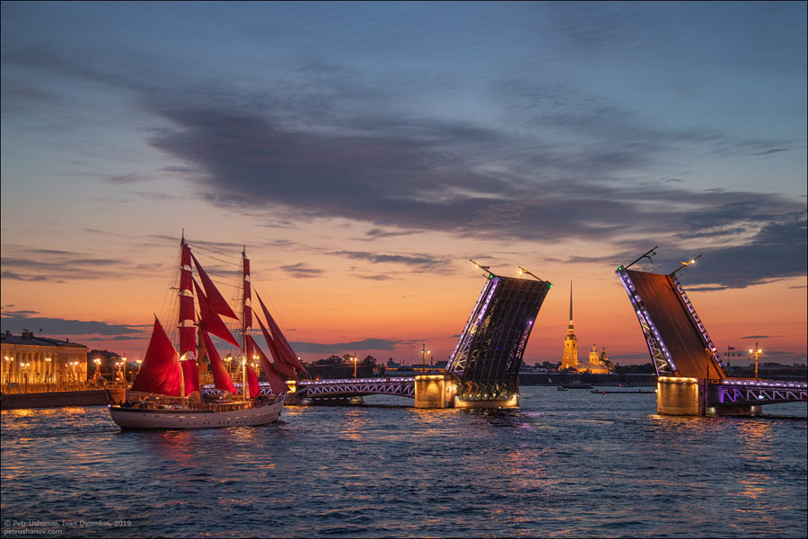

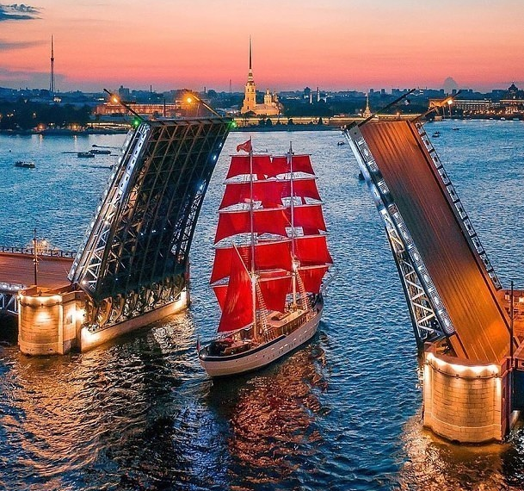

Такое запоминается на всю жизнь. И несмотря на то, что, в первую очередь, праздник посвящён выпускникам, каждый должен увидеть это воплощённое в реальность чудо, рождённое когда-то давным-давно в романтическом воображении советского писателя как символ надежды на исполнение самой заветной мечты. У каждого из нас есть такая, не правда ли?

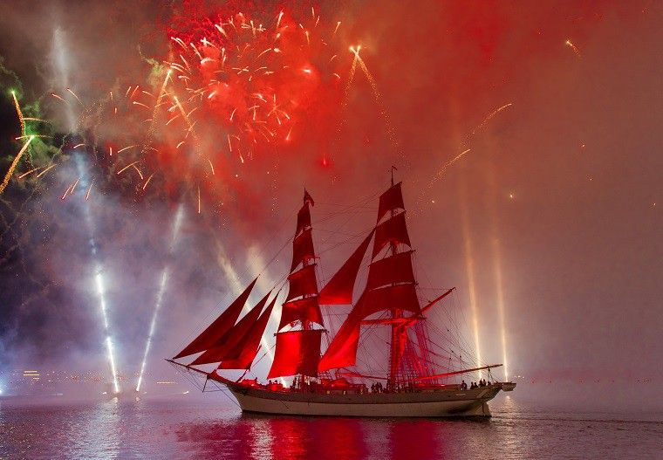

«АЛЫЕ ПАРУСА» В 2020 ГОДУ
Один из самых зрелищных и красивых петербургских праздников «Алые паруса» этом году пройдёт в формате онлайн-трансляции. В этом году из-за пандемии коронавируса праздник выпускников «Алые паруса» перевели в телевизионный формат для обеспечения эпидемиологической безопасности. Бриг «Россия» пройдёт не по акватории Невы, а по Финскому заливу.

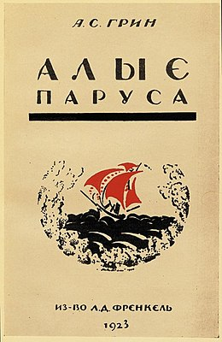
"Алые паруса " - главный праздник Санкт-Петербурга. Событие входит в реестр мирового событийного туризма. Фестиваль даже получил награду, как лучшее событие Европы "European Best Event Awards". Возможно это - главное шоу России. Праздник уже давно достиг государственного масштаба и на него теперь приезжают школьники не только со всей страны, но и из-за границы. Александр Грин (Александр Степанович Гриневский) явно не подозревал, что его Ассоль и идея с алыми парусами войдут в мировую историю, как символ Петербурга. Он писал свои «Алые Паруса» в дореволюционном Петрограде. Говорят, что прообразом главной героини Ассоль стала прекрасная незнакомка, которую писатель увидел в одном из магазинов на Невском проспекте. И как удивительно, что в современном мире эта история нашла такое чудесное воплощение.
Повесть-феерия Александра Грина о непоколебимой вере и всепобеждающей, возвышенной мечте, о том, что каждый может сделать для близкого чудо. Написана в 1916-1922 годах.
В 1955 году в книге «Золотая роза» Константин Паустовский следующим образом оценил значение повести: «Если бы Грин умер, оставив нам только одну свою поэму в прозе „Алые паруса“, то и этого было бы довольно, чтобы поставить его в ряды замечательных писателей, тревожащих человеческое сердце призывом к совершенству».

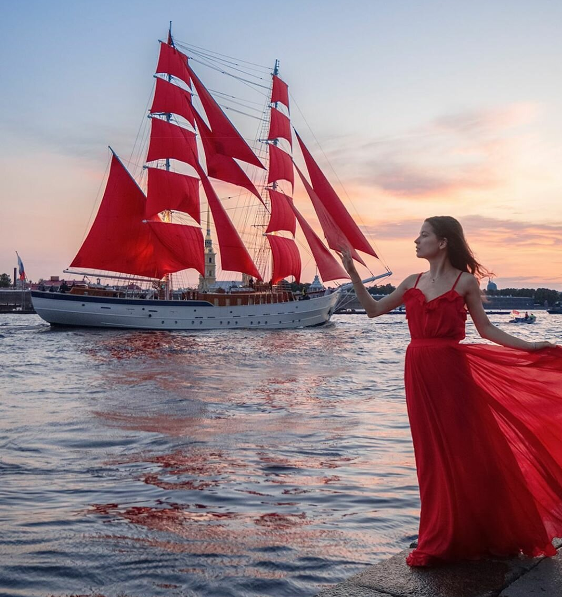
Праздник «Алые паруса» объединяет людей и каждому дарит надежду на исполнение желаний.

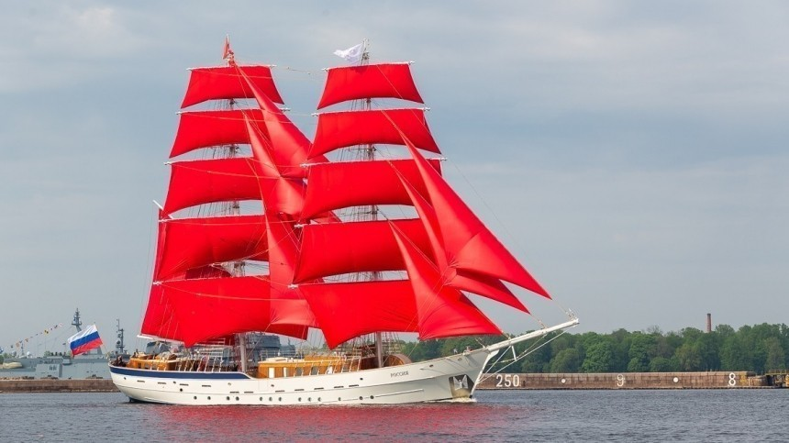

Попутного ветра тебе — корабль радости, корабль юности, корабль счастья!

